**Ak sa osy v septembri tlačia do príbytkov, prorokujú tuhú zimu.**

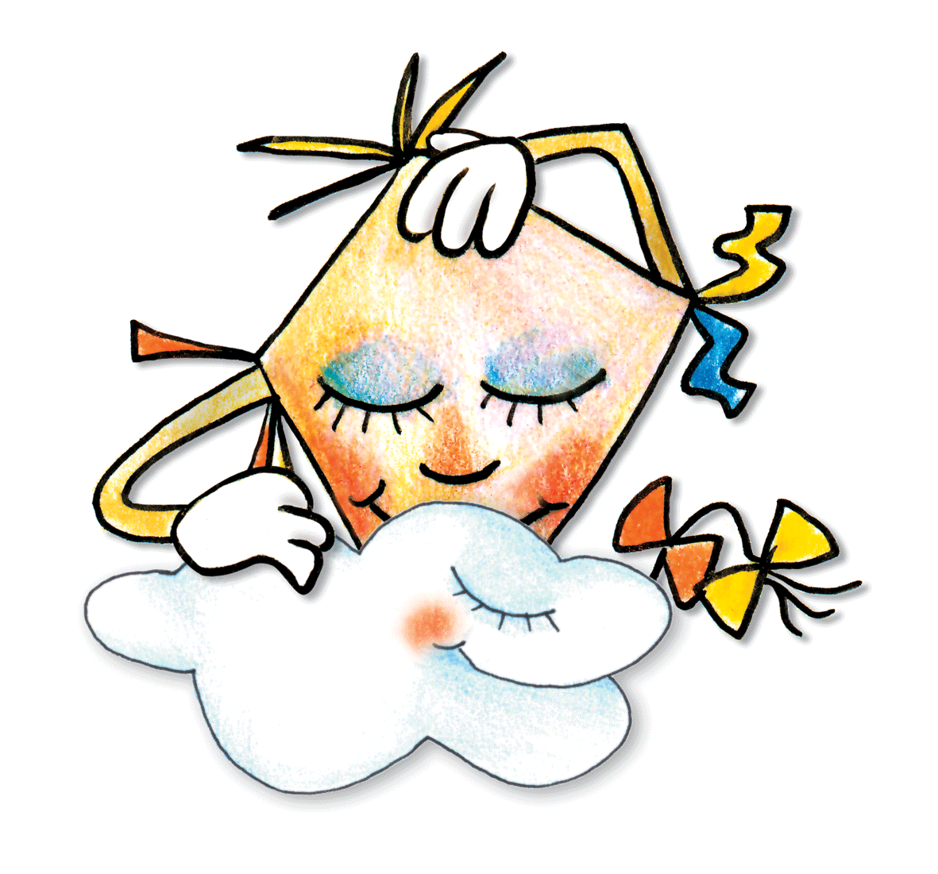**Aké je počasie v prvých dňoch septembra , také bude celý mesiac.**

**Na septembrovom daždi sedliakovi veľmi záleží.**

**September - z poľa ber!**

**Septembrový dážď, poliam potrava, vinohradom otrava.**

1. September

- Aké je počasie na 1.septembra, taký bude celý mesiac.

- Keď na prvého septembra prší, repu budú ťahať z blata.

- Keď je na Egida jasný deň, môžeme predpovedať peknú jeseň.

4. September

- Keď Rozália kvety páli, Lucia /13.12/ kvetmi pomaľuje obloky.

8. September

- Panny Márie narodenie, lastovičiek rozlúčenie.

- Ak neprší na Narodenie Panny Márie, bude suchá jeseň.

- Ako sa zachová počasie na deň Narodenia Panny Márie, tak bude potom za štyri týždne.

10. September

- Najlepšie je siať na Mojžiša.

14. September

- Po svätom Kríži, jeseň sa blíži.

21. September

- O Matúši ľahko na duši. Po Matúši čiapku na uši.

- V Matúšovom týždni seje sa žito.

23. September

- Svätá Tekla posledné jablko zjedla.

26. September

- Na svätého Cypriána chladno býva často zrána.

27. September

- Na Kosmu a Damiána studeno bývá zrána.

28. September

- Na svätého Václava býva blata záplava.

- Na Václava mráz nastáva.

29. September

- Ak sú do Michala vtáci doma, nebude tuhá zima.

- Akže na Michala padajú žalude, veru dlhé leto trvať už nebude.

- Jasné nebo v noci pred Michalom zvestuje, že po ňom treskúca zima nasleduje.

- Keď na Michala prší, nebude veľkej zimy do Vianoc.

- Koľko mrazov pred Michalom, toľko studených dní bude po Ďure /24.4/.

- Mnoho rapavých guliek na dube na Michala znamená včasnú zimu.

- Po Michale tráva, čo bys ju kliešťami ťahal, nepôjde von.